Министерство образования Республики Беларусь

Учреждение образования

«БЕЛОРУССКИЙ ГОСУДАРСТВЕННЫЙ УНИВЕРСИТЕТ  
ИНФОРМАТИКИ И РАДИОЭЛЕКТРОНИКИ»

Кафедра электроники

Отчёт по лабораторной работе № 3

Вариант 1  
**Моделирование работы комбинационных схем**

Выполнили: Проверил:

студенты гр. 980161 Клюев А.П.

Левшин К.Н.

Воинский Я.С.

Алейчик И.Д.

Медведев Е. В.

Минск 2021

Цель работы

Ознакомление с комбинационными схемами, используемыми в вычислительной технике. Построение и функциональное моделирование комбинационных схем в среде Xilinx ISE

**Задание:**

Шифратор 16-4,

Мультиплексор 3-1

Шифратор 16-4:

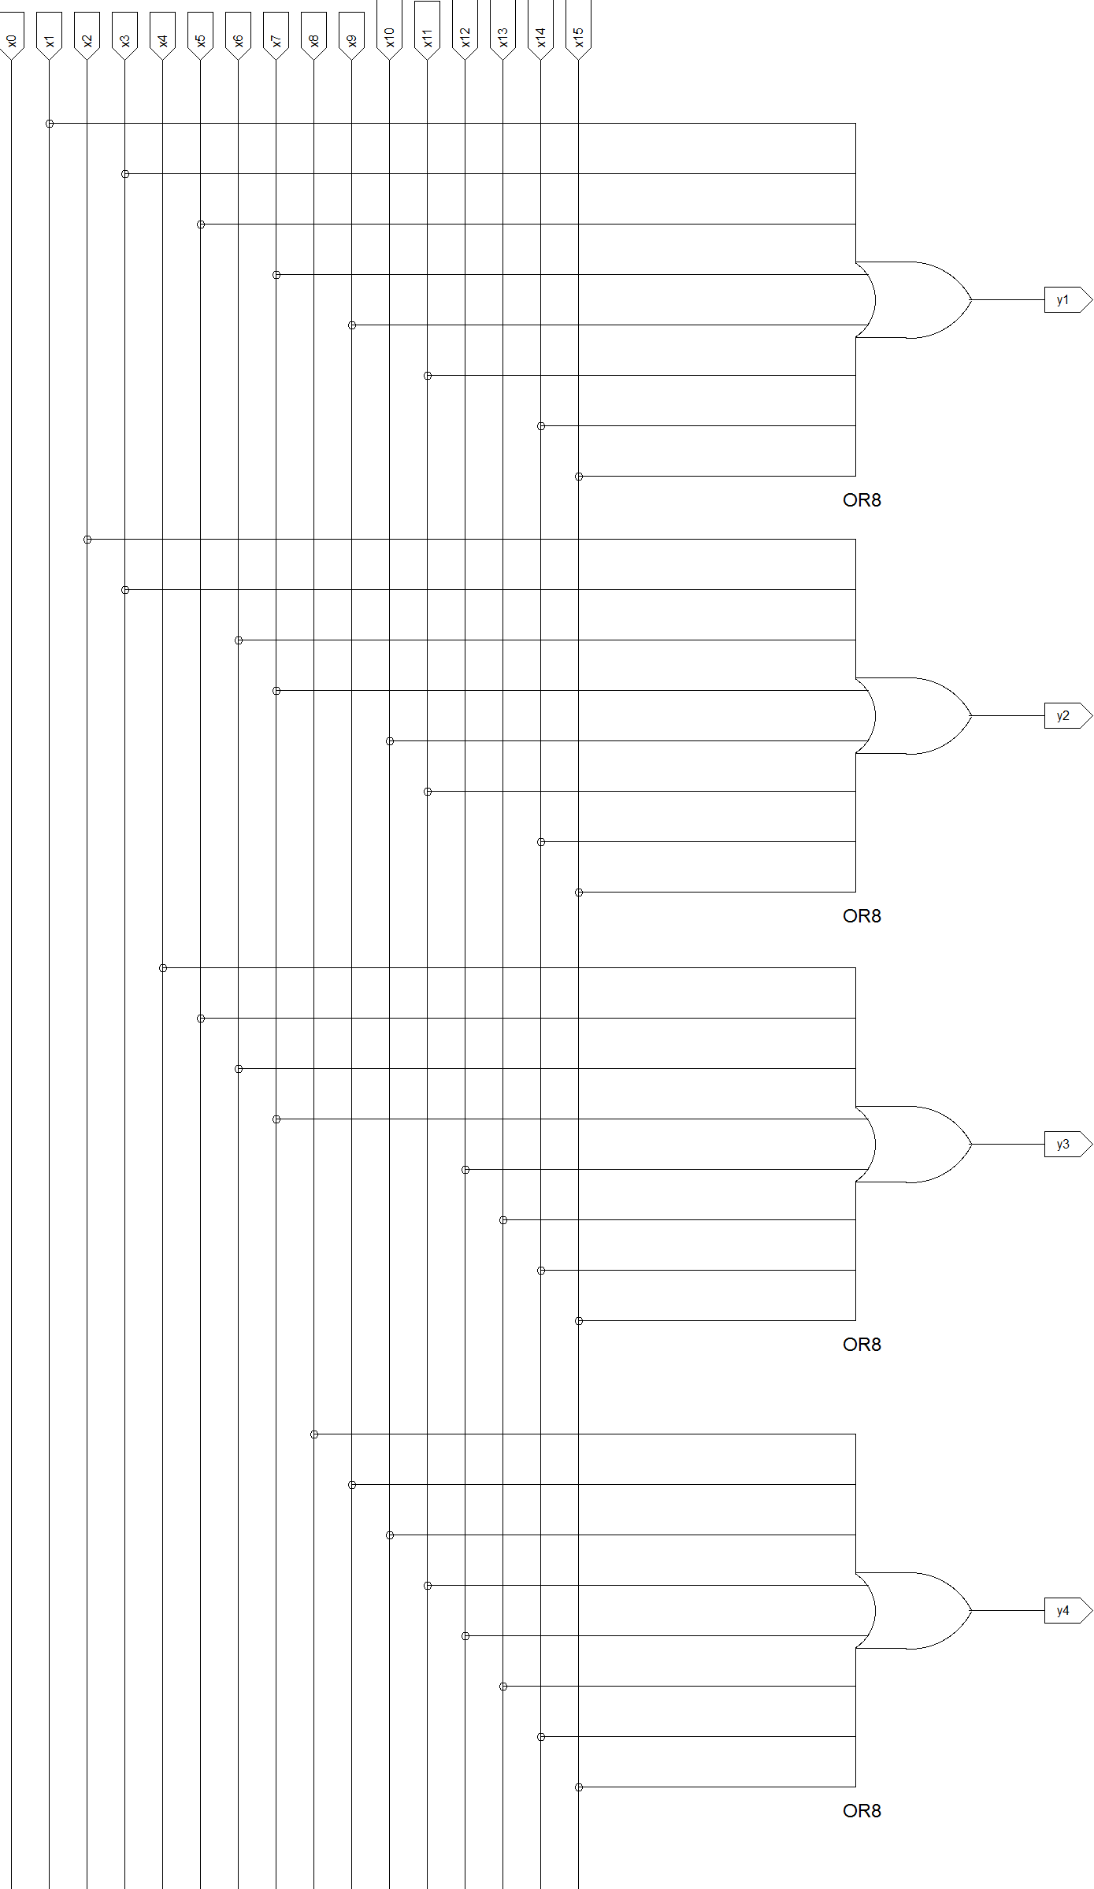

Симуляция - на вход x12 подаем 1

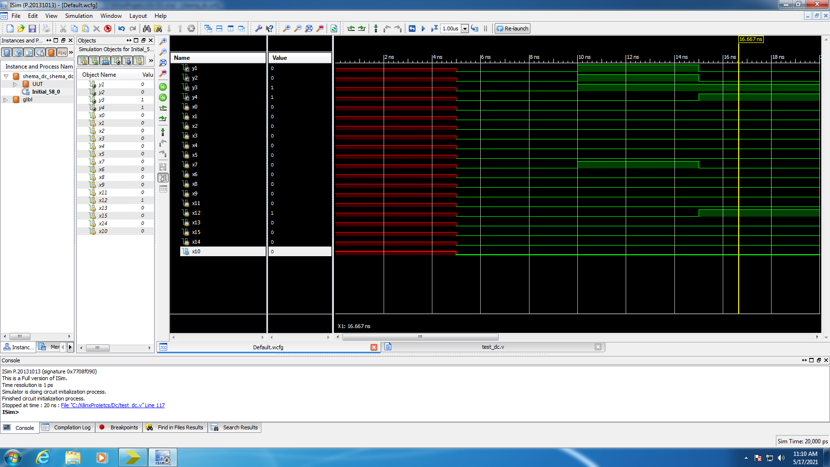

Мультиплексор 3-1

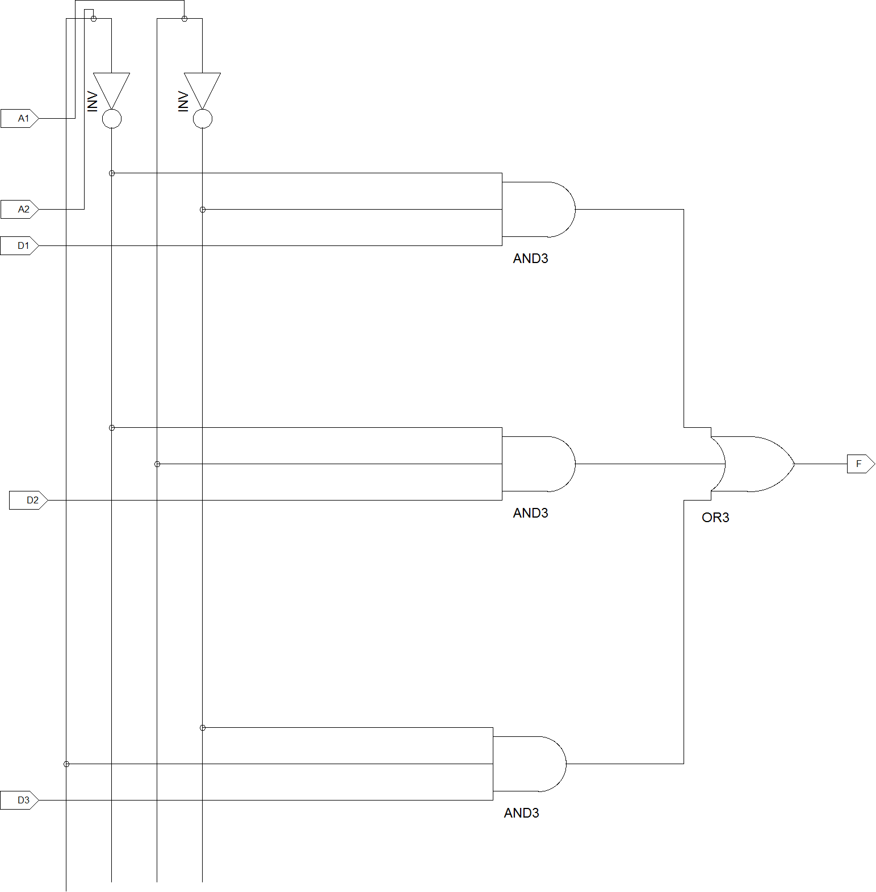

Симуляция:

Таблица истинности мультиплексора 3x1:

|  |  |  |  |  |  |
| --- | --- | --- | --- | --- | --- |
| D3 | D2 | D1 | A2 | A1 | F |
| 0 | 0 | 1 | 0 | 0 | 1 |
| 0 | 1 | 0 | 0 | 1 | 1 |
| 1 | 0 | 0 | 1 | 0 | 1 |
| 1 | 1 | 1 | 1 | 1 | 0 |

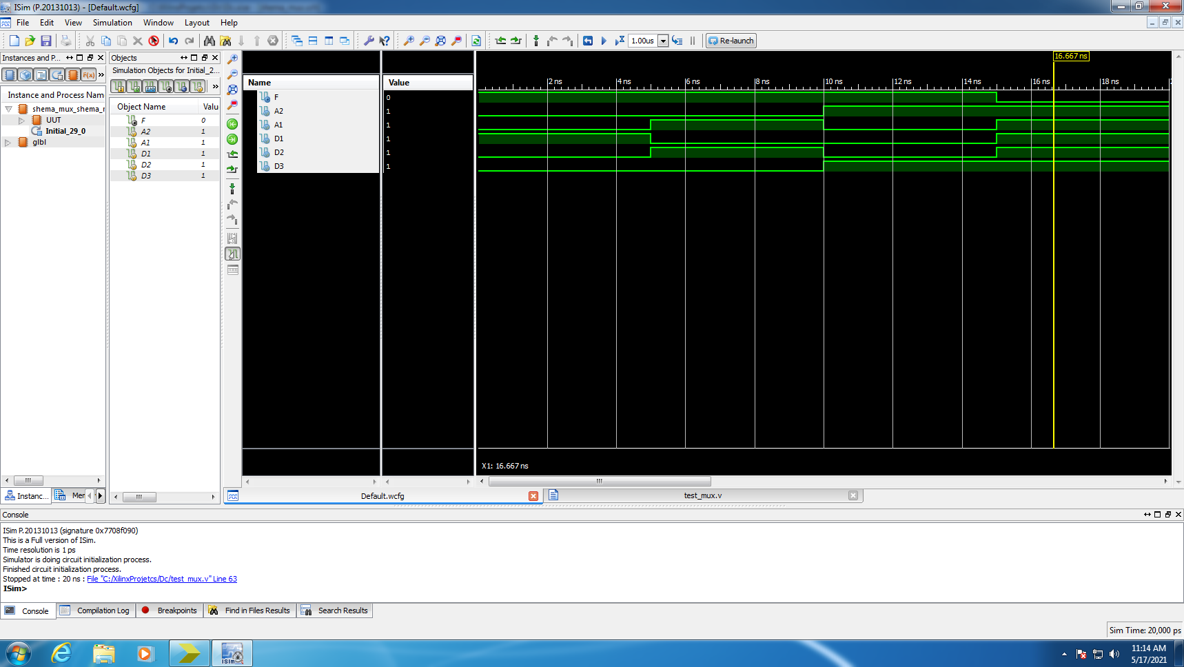

**Вывод:**

Ознакомились с комбинационными схемами и синтезировали комбинационные схемы шифратора и мультиплексора, а так же провели симуляцию.